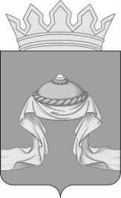  Муниципальное казенное  учреждение  «Централизованная бухгалтерия  Назаровского района»  Карла Маркса ул., д.19/2, г. Назарово, 662200,  Телефон: 8 (39155) 5–75–63  e-mail: bux217@yandex.ru  ОГРН 1212400031359  ИНН/КПП 2456017170/245601001  от 27.09.2022 № ___112  на г. | Первому заместителю главы района, руководителю финансового управления администрации Назаровского района  Мельничук Н.Ю.

Направляем Вам мониторинг потребности в муниципальных услугах на очередной финансовый 2023 г. и плановый период 2024 – 2025 гг. в области культуры, спорта и молодежной политики по следующим учреждениям: МБУ «Районный молодежный центр «Фристайл», МБУ ЦСК «Вектор» Назаровского района, МБУК «Назаровский РДК», МБУК «ЦБС Назаровского района».

И. о. директора О.А. Божкевич

Омелич Татьяна Владимировна
8(39155)5-66-24

